令和元年１１月吉日

スマート社会を担う風力発電の見学会と講演会のご案内

【主催】公益社団法人 日本技術士会中部本部 電気電子情報工学部会

当部会では定期的に例会（講演会、Web講演会、見学会）を実施しており、12月度例会として、
風力発電の見学会・講演会を下記のように企画しましたのでご案内申し上げます。
中部本部電気電子情報工学部会の会員に限らず、多くの皆様の参加をお待ちしております。

記

１．日時： 2019年12月7日（土）13:30～17:00

２．場所： 愛知県知多市 名鉄常滑線新舞子駅周辺
(1) 新舞子マリンパーク（風力発電設備見学）http://www.marine-park.jp/
(2) 知多市「旭まちづくりセンター」2F 講座室（講演）
https://www.city.chita.lg.jp/ikiiki-chita/graphic/d1/014asahi/main.htm

３．スケジュール：
13:30 新舞子マリンパーク管理事務所休憩室 現地集合 (13:00受付開始)
13:30～14:30 風力発電設備のスタッフの方による説明・見学
14:30～14:45 マリンパークから旭まちづくりセンターへ移動（徒歩で約15分）
14:45～15:00 休憩
15:00～16:30 講演：スマート社会を担うエネルギーの主役『陸上・洋上風力発電の現状』
林 農（Tsutomu HAYASHI) 氏（日本工学アカデミー会員）
鳥取大学名誉教授，元名古屋大学環境学研究科客員教授
名古屋産業科学研究所上席研究員
16:30～16:50 事務連絡
16:50～17:00 片付け

４．参加費：
日本技術士会会員・準会員：1,000 円
中部エレクトロニクス振興会会員：1,000 円
非会員（上記以外）：2,000 円
学 生 ：無料

５．申し込み先
申込みは下記のWebフォームからお願いいたします。（申込期限11月30日(土)）
→https://forms.gle/4TWPjy9Jbqs6ZaYR7
Web からの申込みができない場合、キャンセルする場合は、
部会講演会幹事(mailto:dib_uketsuke@googlegroups.com)まで、
氏名、部門、会員・非会員の区別をご連絡下さい。

６．備考
別紙の名鉄時刻表、地図をご参照ください。
以上

[別紙]
- 名鉄時刻表（行き）
名古屋発 金山発 新舞子着
準急 中部国際空港行 12:15 12:19 12:50 570円
特急 中部国際空港行 12:31 12:35- 12:55 570円（特別室を除く）
(準急 中部国際空港行 12:45 12:49 13:20 集合時刻に間に合わないです。)

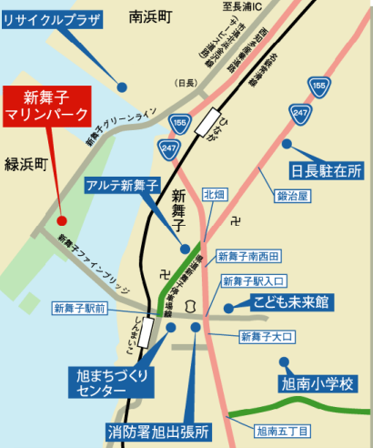
- 地図

集合場所
新舞子マリンパーク
管理事務所休憩室

